 | ИНФОРМАЦИОННЫЙ БЮЛЛЕТЕНЬ  ПОЖАРНОЙ БЕЗОПАСНОСТИ  ОТДЕЛА НАДЗОРНОЙ ДЕЯТЕЛЬНОСТИ  ПО ТУРУХАНСКОМУ РАЙОНУ |  | 
Выпуск № 28 от 10 февраля 2016 года
 |  | Содержание номера:  Оперативная обстановка с пожарами……………...2 стр.  Противодействие коррупции……….....3,4 стр.  Правила пожарной безопасности при эксплуатации печного отопления…………..5,6 стр.  Самоспасатели при пожаре…..………..….7,8 стр.  Деятельность ОНД по Туруханскому району…………………..9 стр.
ГРАЖДАНЕ!!!!
При возникновении пожара немедленно вызывайте
пожарную охрану!!!
Тел. 01, 2-12-04, 101 с сотовых телефонов 112, 01, 101

ЕЖЕМЕСЯЧНЫЙ ИНФОРМАЦИОННЫЙ БЮЛЛЕТЕНЬ ПОЖАРНОЙ БЕЗОПАСНОСТИ
ОТДЕЛА НАДЗОРНОЙ ДЕЯТЕЛЬНОСТИ ПО ТУРУХАНСКОМУ РАЙОНУ

Оперативная обстановка с пожарами на территории Красноярского края за январь 2016 года:

- произошло пожаров – 475 (АППГ-436)
- погибло людей на пожарах – 36 (АППГ-36)
- погибло детей – 2 (АППГ-2)
- получили травмы на пожарах – 29 (АППГ-39)
- травмировано детей – 3 (АППГ-2)

Оперативная обстановка с пожарами на территории
Туруханского района за январь 2016 года:

- произошло пожаров – 2 (АППГ-3)
- погибло людей на пожарах – 0 (АППГ-0)
- погибло детей – 0 (АППГ-0)
- получили травмы на пожарах – 0 (АППГ-0)
- травмировано детей – 0 (АППГ-0)

Старший инженер отдела государственной статистики
учета пожаров и последствий от них
УНД Главного управления МЧС России по Красноярскому краю
старший лейтенант внутренней службы
Е.С. Убиенных

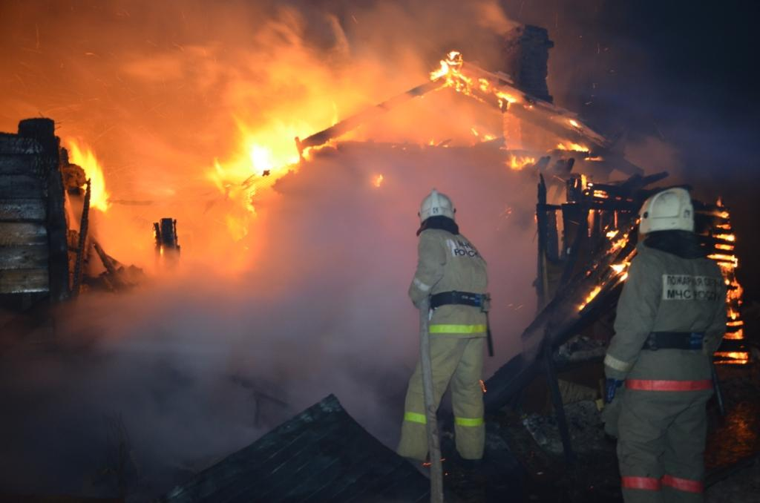
ЕЖЕМЕСЯЧНЫЙ ИНФОРМАЦИОННЫЙ БЮЛЛЕТЕНЬ ПОЖАРНОЙ БЕЗОПАСНОСТИ
ОТДЕЛА НАДЗОРНОЙ ДЕЯТЕЛЬНОСТИ ПО ТУРУХАНСКОМУ РАЙОНУ

ПРОТИВОДЕЙСТВИЕ КОРРУПЦИИ


Коррупция – это негативное социальное явление, источник экономических, политических и социальных угроз. Прежде всего, разрушительное действие коррупции проявляется в падении престижа и авторитета власти на всех уровнях, разрушение нравственных основ общества.
Проблемы предупреждения и пресечения коррупции в органах государственной власти и управления требуют системного подхода. Уровень развития коррупции, степень ее общественной опасности, а также разнообразные формы ее проявления требуют адекватных мер реагирования всех государственных институтов и структур.
Так, прокуратурой Красноярского края в 2015 году выявлено свыше 7000 нарушений закона, имеющих коррупционную составляющую, около четверти из которых в бюджетной сфере и при использовании публичного имущества.
На 955 незаконных правовых актов прокуроры принесли 915 протестов. Ими внесено 1343 представления, по результатам рассмотрения которых в дисциплинарном порядке наказано 1684 лица, 1069 из которых замещают должности в органах государственной власти федерального и краевого уровня, а также в органах местного самоуправления, 497 – в государственных и муниципальных учреждениях.

К примеру, в 2015 году по представлениям прокуратуры края в дисциплинарном порядке наказаны 3 члена краевого Правительства, а также руководитель одной из служб края, представившие недостоверные сведения о доходах, а заместитель министра экономического развития, инвестиций и внешних связей освобождена от занимаемой должности по мотиву утраты доверия.
К уголовной ответственности за совершение преступлений коррупционной направленности в 2015 году привлечено 171 лицо, при этом большая часть – по фактам дачи взяток.
Следует отметить существенное увеличение средней суммы незаконно передаваемого денежного вознаграждения с 6 000 до 103 000 руб.
Так, 20.01.2015 по результатам проведения ОРМ ГСУ СК России по Красноярскому краю в отношении и.о. руководителя администрации г. Назарово возбуждено уголовное дело по признакам преступления, предусмотренного ч.6 ст.290 УК РФ, по факту получения взятки в особо крупном размере (1 800 000 руб.) за организацию подготовки и подписания муниципального контракта по приобретению администрацией детского сада у ООО «Стройсервис» в срок до 31.12.2014, несмотря на то, что строительные работы, а также его комплектация застройщиком в полном объеме не выполнены.

Судами края за 2015 год рассмотрено 139 уголовных дел о преступлениях коррупционной направленности в отношении 145 лиц.
В числе осужденных главы Эвенкийского района, Двинского и Лазаревского сельсоветов Тюхтетского района, Краснополянского сельсовета Назаровского района, Большеильбинского сельсовета Саянского района.
При этом предпринимаемых лишь одним государством усилий явно недостаточно – необходимо подключать к борьбе с коррупцией и использовать практически все институты гражданского общества, а также всех граждан Российской Федерации. Именно от непосредственного участия граждан зависит очень многое.
Чтобы не стать жертвой коррупции, а также взяткодателем, каждый гражданин должен четко знать правила поведения при общении со служащим органа власти и управления, не провоцировать коррупционноопасную ситуацию и таким образом не способствовать коррупции.

Инженер отдела ПиЮСНД УНДиПР
капитан внутренней службы
Безруких Н.П.

ЕЖЕМЕСЯЧНЫЙ ИНФОРМАЦИОННЫЙ БЮЛЛЕТЕНЬ ПОЖАРНОЙ БЕЗОПАСНОСТИ
ОТДЕЛА НАДЗОРНОЙ ДЕЯТЕЛЬНОСТИ ПО ТУРУХАНСКОМУ РАЙОНУ

ПРАВИЛА ПОЖАРНОЙ БЕЗОПАСНОСТИ ПРИ ЭКСПЛУАТАЦИИ ПЕЧНОГО ОТОПЛЕНИЯ
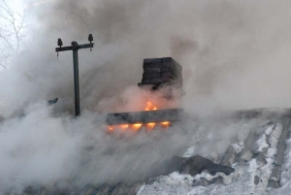
Нарушение правил пожарной безопасности при эксплуатации печного отопления - неизменная причина пожаров в период отопительного сезона.
Существует закономерность: больше половины печных пожаров происходит в тех домах, где живут престарелые люди. И причиной тому - не только нарушение правил пожарной безопасности и неосторожность из-за плохого зрения и памяти. К сожалению, старики не всегда могут отремонтировать печное оборудование на свои скромные сбережения.
Инспектора государственного пожарного надзора систематически проверяют жилые дома с печным отоплением и указывают хозяевам на необходимость принятия должных мер безопасности. Но, зачастую, пенсионер по своему сложному материальному положению не в состоянии выполнить ремонт.
Вот и продолжают топиться неисправные печи. И получается, что прохудившийся «домашний очаг» становится очагом пожара. В связи с этим, рекомендуется соблюдать следующие основные правила:
- Перед началом отопительного сезона печи и дымоходы необходимо прочистить, отремонтировать и побелить, заделать трещины.
- Перед началом отопительного сезона каждую печь, а также стеновые дымовые каналы в пределах помещения, и особенно дымовые трубы на чердаке надо побелить известковым или глиняным раствором, чтобы на белом фоне можно было заметить появляющиеся черные от проходящего через них дыма трещины.
- Печь, дымовая труба в местах соединения с деревянными чердачными или междуэтажными перекрытиями должны иметь утолщение кирпичной кладки - разделку. Не нужно забывать и про утолщение стенок печи.
- Чрезвычайно опасно оставлять топящиеся печи без присмотра или на попечение малолетних детей. Нельзя применять для розжига печей горючие и легковоспламеняющиеся жидкости.
- Любая печь должна иметь самостоятельный фундамент и не примыкать всей плоскостью одной из стенок к деревянным конструкциям. Нужно оставлять между ними воздушный промежуток - отступку.
- На деревянном полу перед топкой необходимо прибить металлический (предтопочный) лист размерами не менее 50 на 70 см.
- Чтобы не допускать перекала печи рекомендуется топить ее 2 - 3 раза в день и не более, чем по полтора часа.
- За 3 часа до отхода ко сну топка печи должна быть прекращена.
- Чтобы избежать образования трещин в кладке, нужно периодически прочищать дымоход от скапливающейся в нем сажи.
- Не сушите на печи вещи и сырые дрова. И следите за тем, чтобы мебель, занавески находились не менее чем в полуметре от массива топящейся печи.
- Ни в коем случае нельзя растапливать печь дровами, по длине не вмещающимися в топку. По поленьям огонь может выйти наружу и перекинуться на ближайшие предметы, пол и стены.
- В местах, где сгораемые и трудно сгораемые конструкции зданий (стены, перегородки, перекрытия, балки) примыкают к печам и дымоходным трубам, необходимо предусмотреть разделку из несгораемых материалов.
И ещё: к ремонту и кладке печей следует привлекать только специалистов.

Заместитель начальника ОНД по Туруханскому району
УНД и ПР Главного управления МЧС России по Красноярскому краю
майор внутренней службы
Д.Н. Веркеев

ЕЖЕМЕСЯЧНЫЙ ИНФОРМАЦИОННЫЙ БЮЛЛЕТЕНЬ ПОЖАРНОЙ БЕЗОПАСНОСТИ
ОТДЕЛА НАДЗОРНОЙ ДЕЯТЕЛЬНОСТИ ПО ТУРУХАНСКОМУ РАЙОНУ

САМОСПАСАТЕЛИ ПРИ ПОЖАРЕ.
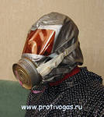
По статистике среди всех чрезвычайных ситуаций пожары на сегодня занимают особое место, к тому же, социально-экономические потери после пожаров несопоставимо велики, если сравнивать другие чрезвычайные ситуации. Безусловно, самыми невосполнимыми потерями при пожаре становятся человеческие жизни. А наиболее опасными факторами пожаров становятся токсические воздействия дыма и газов, а также недостаток кислорода, что может привести к летальному исходу.
Возвращаясь к статистике, заметим, что более 80% трагических случаев во время пожара становится результатом негативного воздействия на органы дыхания людей очень вредных компонентов, то есть газов. Причем еще на первой стадии пожара эти токсические продукты горения способны вызвать потерю сознания и удушье, а это делает человека беспомощным. Чтобы не допустить таких катастрофических последствий, рекомендуем иметь в наличии самоспасатель пожарный, к которому предъявляют те требования, что и к эффективным средствам защиты, что предназначаются для эвакуации людей во время пожара.
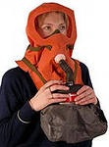
Самоспасатели надежно защищают человека от окиси углерода, акролеина, цианистого водорода, аэрозолей и хлористого водорода. Во время использования самоспасателей их фильтрующие коробки или фильтры обеспечивают эффективную защиту от различных вредных газов и даже от двуокиси углерода. Полное время использование подобного средства защиты рассчитано на срок не меньше 15 минут. Помимо этого, самоспасатели при пожаре надежно защищают слизистую оболочку гортани и глаза от пагубного действия дыма, волосы защищают от искр, а кожу — от высокой температуры и пламени.
Подобные средства для защиты рассчитаны на длительное хранение и уже находятся в готовности к быстрому использованию даже без предварительного осмотра или тренировок. Сегодня для защиты органов дыхания при пожаре применяют самоспасатели 2-х типов — это изолирующие и фильтрующие.
1) Если это средства изолирующего типа, то к ним относятся дыхательные портативные аппараты, функционирующие на сжатом воздухе и на связанном кислороде. В таком аппарате воздушная смесь для дыхания человека подается из баллонов. Если это аппараты на связанном химически кислороде, то человек для дыхания использует выдыхаемый воздух, который обогащен кислородом с помощью данного устройства. Готовый к употреблению кислород образуется в регенеративном патроне самоспасателя в результате взаимодействия выделяемой влаги из выдыхаемого воздуха со специальными генерирующими химическими веществами, производящими кислород.
2) А вот в фильтрующих самоспасателях поступающий воздух из окружающей среды проходит вначале через фильтр, где находится катализатор, который окисляет окись углерода в менее токсичную форму двуокиси и в адсорбент, то есть происходит поглощение всех токсичных паров и газов, которые возникают при горении. В итоге уже очищенный воздух поступает в органы дыхания человека.

Дознаватель ОНД по Туруханскому району
УНД и ПР Главного управления МЧС России по Красноярскому краю
капитан внутренней службы
Р.А. Шевцов

ЕЖЕМЕСЯЧНЫЙ ИНФОРМАЦИОННЫЙ БЮЛЛЕТЕНЬ ПОЖАРНОЙ БЕЗОПАСНОСТИ
ОТДЕЛА НАДЗОРНОЙ ДЕЯТЕЛЬНОСТИ ПО ТУРУХАНСКОМУ РАЙОНУ

ДЕЯТЕЛЬНОСТЬ ОНД ПО ТУРУХАНСКОМУ РАЙОНУ
ЗА ЯНВАРЬ 2016 ГОДА

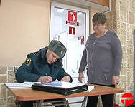
За январь 2016 года должностными лицами ОНД по Туруханскому району УНД и ПР ГУ МЧС России по Красноярскому краю проведено 23 внеплановых проверки соблюдения обязательных требований пожарной безопасности на объектах защиты Туруханского района Красноярского края. По результатам проведенных проверок к административной ответственности за нарушение требований пожарной безопасности в виде наложения административного штрафа привлечено 1 должностное лицо. Сумма административного штрафа составила 6 тысяч рублей.
Кроме этого за указанный период подразделения пожарной охраны совершили 40 выездов, из них:
8 выездов – по ложному сообщению о пожаре;
18 выездов – для оказания помощи населению;
4 выезда – по сообщениям о «коротком» замыкании электропроводки без последующего горения;
4 выезда – по сообщению о загорании;
3 выезда – по сообщению о подгорании пищи;
1 выезд – по сообщению о дорожно-транспортном происшествии;
2 выезда – по сообщению о пожаре;

Старший дознаватель ОНД по Туруханскому району
УНД и ПР Главного управления МЧС России по Красноярскому краю
майор внутренней службы
Е.А. Яновский

Выпускается бесплатно.  Тираж 999 экз. | № 28 от 10 февраля 2016 года | Выпускается отделом надзорной деятельности  по Туруханскому району Красноярского края.  Адрес: 663200, Красноярский край, Туруханский район,  г. Игарка, ул. Геологов, 4, тел. 8(39172)2-24-97

